新 书 推 荐
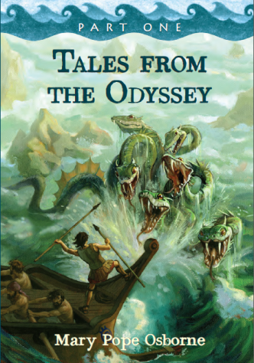
中文书名：《奥德赛的故事》
英文书名：TALES FROM THE ODYSSEY（PART ONE）
作 者：Mary Pope Osborne
出 版 社：Disney Hyperion/LBYR
代理公司：ANA/Yao Zhang
页 数：304页
出版时间：2010年5月
代理地区：中国大陆、台湾
审读资料：电子稿
类 型：7-12岁儿童文学

内容简介：

在这个激动人心的系列中，《神奇树屋》作者、畅销书作家玛丽·波·奥斯本为孩子们重述了荷马的经典史诗作品《奥德赛》

一部有史以来最激动人心的冒险故事之一
巨人和食人族！
奇迹和女巫！
一个了不起的英雄。
勇敢的奥德修斯远离家乡，在狂风暴雨的大海上辗转颠簸，被愤怒的独眼巨人诅咒。如果他想再见到他的家人，他将不得不面对饥饿的食人族，用智慧胜过美丽的女巫，并航行通过一条六头蛇的领地。奥德修斯的旅程是一场对耐力和勇气的终极考验。

本卷包括：
第一册：独眼巨人
第二册：死亡之地
第三册：海妖和海怪

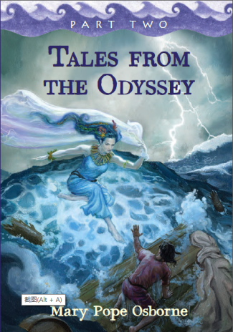
中文书名：《奥德赛的故事》
英文书名：TALES FROM THE ODYSSEY（PART TWO）
作 者：Mary Pope Osborne
出 版 社：Disney Hyperion/LBYR
代理公司：ANA/Yao Zhang
页 数：304页
出版时间：2010年5月
代理地区：中国大陆、台湾
审读资料：电子稿
类 型：7-12岁儿童文学
内容简介：

在奥德修斯与各种怪物搏斗了20年，激怒了众神和女神，并在逆境中艰难生存下来之后，他比以往任何时候都更渴望回到自己的家乡。但在踏上归途之前，他必须先踏上另一片陌生的土地，继续探索。而当他最终回到家乡时，将面对更多危险的敌人。

本卷包括：
第四册：灰眼女神
第五册：返回伊萨卡
第六册：最后一战

作者简介：

玛丽·波·奥斯本（Mary Pope Osborne）是美国知名的儿童文学作家，迄今已写作20余年。作品上百本，包括超级畅销作品《神奇树屋》系列，并获得了许多奖项，而且担任过两届美国作家协会的主席。

谢谢您的阅读！
请将回馈信息发送至：张瑶（Yao Zhang)
安德鲁﹒纳伯格联合国际有限公司北京代表处
北京市海淀区中关村大街甲59号中国人民大学文化大厦1705室, 邮编：100872
电话：010-82449325
传真：010-82504200
Email: Yao@nurnberg.com.cn
网址：www.nurnberg.com.cn
微博：http://weibo.com/nurnberg
豆瓣小站：http://site.douban.com/110577/
微信订阅号：ANABJ2002

